Показательные уравнения

1. Найдите корень уравнения

|  |  |
| --- | --- |
|  |  |
|  |  |
|  |  |
|  |  |
|  |  |
|  |  |
|  |  |
|  |  |

Логарифмические уравнения

Найдите корень уравнения











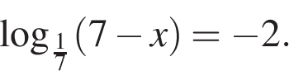



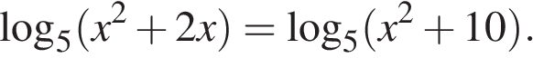

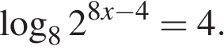

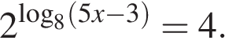





Решите уравнение 

Показательные неравенства

Решите неравенство:

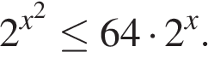









Системы уравнений

Решите систему уравнений:

